Spennende kåseri av Kåre Lotsberg.

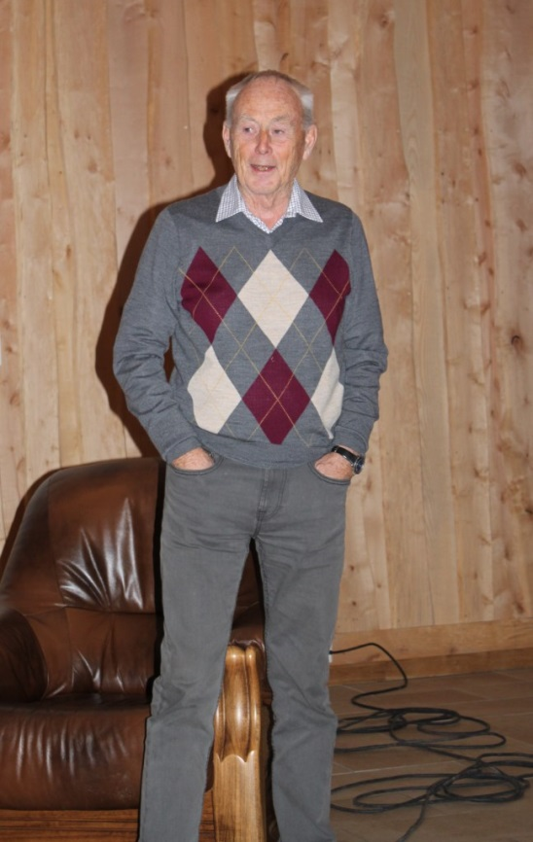
Tirsdag den 18. november avholdt RFK årets siste aktivitet for sine medlemmer og gjest for kvelden var Kåre Lotsberg med sitt kåseri Et Gladere Hundeliv.
Kåre er en godt kjent hundemann for mange men for oss i Rogaland kanskje litt mindre kjent da han veldig sjeldent har besøkt denne regionen.
Kåre har sin egen Kennel Eraaks og har drevet med kort og strihåret Vorsteher samt Pointer i over 50 år. Han har gullmerket fra Fuglehund klubbenes Forbund, Norsk Vorstehhundklubb og Norsk Pointerklubb og har også vært formann for de to sistnevnte klubbene. Han vant så sent som i 2008 Sølvhunden på Kongsvoll med sin korthårede Vorsteher tispe Eraaks Lola.

På sin hjemmeside www.eraaks.com finnes det mange fantastiske artikler, deriblant Et Gladere Hundeliv. Det var med bakgrunn i denne hjemmesiden at Kåre ble forespurt om å komme til Jæren for å dele av sin fantastiske erfaring med hunder.

På vår forespørsel fikk vi følgende svar:

"Intet er mer ukurant enn en gammel hundesportsmann"
Når det er medlemsmøte er det viktig at en kåsør påkaller interesse slik at medlemmene møter frem. Jeg har regnet med at jeg nå har utgått på dato og har kommet langt inn i glemmeboken.
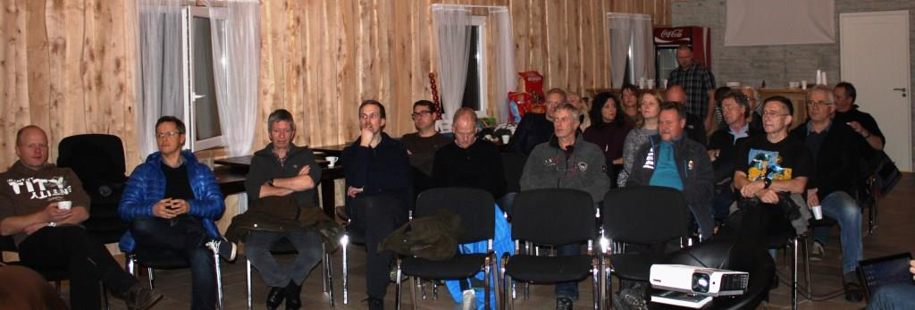
Det har du ikke svarte vi, og annonserte åpen medlemskveld og bestilte fly og hotell.
De 40 personene som var tilstede denne kvelden fikk med seg mange gode tips og mange fine historier på veien, og sjeldent har vel så mange godt voksne kvinner og menn sittet så lydhør i nesten to timer. Alle inntrykk og tips ble lagret og med seg på veien fikk alle et lite kompendium fra Kåre. Undertegnede tipper disse blir lest grundig og det blir ganske sikkert mange klikk på Kennel Eraaks hjemmeside utover høst og vinter.

Som en kuriositet kan vi nevne at på hjemmesiden til vår svenske venn Anders Landin, er linken til Kennel Eraaks som den eneste, uthevet i rødt

Svenskene har Anders Lundin, vi har Kåre Lotsberg.

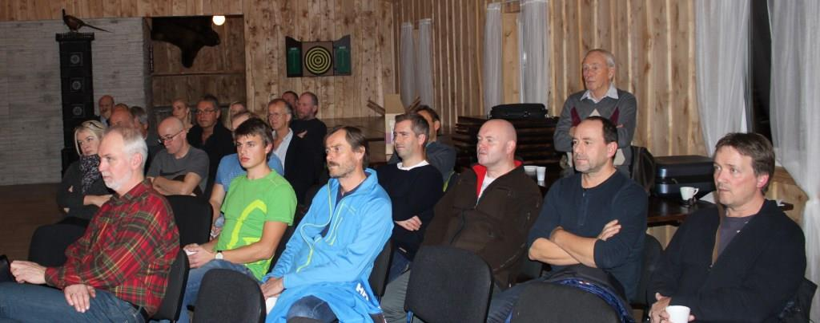Se heller ikke bort fra at Mr. Lotsberg dukker opp i vårt distrikt en gang til. En forkjølt stemme holdt akkurat inn på årets foredrag men vi har allerede fått tilbakemelding fra kåsøren om at han hadde mye mer på hjertet og han synes det var hyggelig å merke den sterke interessen.

Rogaland Fuglehundklubb takker for oppmøtet og for besøket og oppfordrer alle fuglehundklubber som er på jakt etter en glimrende kåsør til å kontakte Kennel Eraaks.
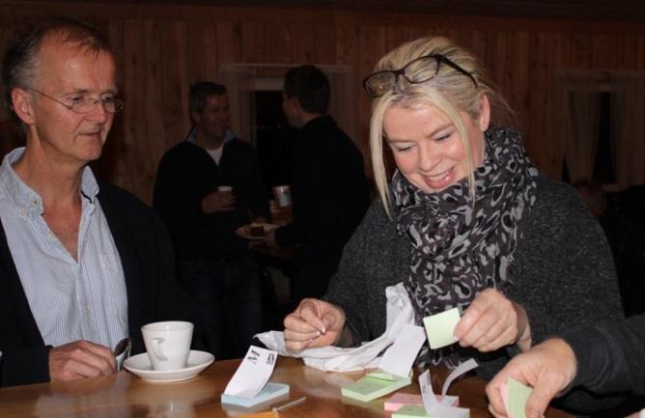
God førjulstid folkens
Mvh Frank Ådne Pedersen

